

RAZVOJNE REŠITVE NA PODROČJU IZBIRE IN RAZVOJA KADROV
V ORGANIH DRŽAVNE UPRAVE – RAZVIJAMO KOMPETENCE PRIHODNOSTI
Junij 2026
Spoštovani sodelavci in sodelavke.
Z junijem zaključujemo projekt Razvijamo kompetence prihodnosti, ki je v zadnjem letu in pol povezal kadrovike, vodje in druge predstavnike organov državne uprave ter zunanje strokovnjake pri oblikovanju sodobnih rešitev za ravnanje s kadri v državni upravi.
Skupaj smo razvili tri ključne razvojne rešitve:
- oblikovali smo Smernice za izvedbo zaposlitvenih razgovorov v državni upravi,
- nadgradili kompetenčni model državne uprave ter
- razvili celovit pristop prepoznavanja, razvoja in zadržanja potencialov ter načrtovanja nasledstev.
Postopek dela s potenciali in nasledniki smo pilotno preizkusili v štirih organih državne uprave, kar nam je omogočilo njegovo nadaljnjo izpopolnitev pred širšo uporabo. Vse rešitve so nastajale v tesnem sodelovanju z izkušnjami iz prakse, zato odgovarjajo na dejanske potrebe vodij, kadrovikov in zaposlenih.
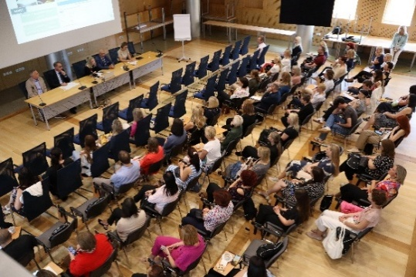
Ključen del projekta je bilo tudi opolnomočenje uporabnikov novih rešitev, zato smo izvedli številna usposabljanja za vodje, kadrovike, najvišje uradnike na položajih in notranje trenerje. Poleg tega smo pripravili tri priročnike in spremljajoča e-gradiva, ki bodo tudi po zaključku projekta služili kot praktična podpora vsakodnevnemu delu in nadaljnjemu razvoju kadrovskih praks v državni upravi. Zaključek projekta namreč ne pomeni zaključka razvoja ampak predstavlja začetek uporabe razvitih rešitev v praksi.
Zaključni dogodek projekta, 17. 6. 2026
Razvoj zaposlenih ni odgovornost zgolj kadrovskih služb. Ključno vlogo imajo vodje, ki z vsakodnevnim delom ustvarjajo priložnosti za učenje, razvoj kompetenc in prevzemanje novih odgovornosti. Enako pomembna pa je tudi aktivna vloga zaposlenih, ki z učenjem, sodelovanjem in prevzemanjem razvojnih izzivov soustvarjajo organizacijsko kulturo, usmerjeno v prihodnost.
Prepričani smo, da smo skupaj postavili pomembne temelje za sodobnejše ravnanje s kadri v državni upravi. Zahvaljujemo se vsem, ki ste s svojim znanjem, izkušnjami in predanostjo prispevali k uspešni izvedbi projekta ter soustvarjali rešitve, ki bodo tudi v prihodnje podpirale tako karierni kot osebni razvoj javnih uslužbencev.
Lepo vas pozdravljamo,
Projektna skupina Ministrstva za notranje zadeve in javno upravo, Direktorata za javni sektor

